**Открытый урок по технологии *.*" *Народное и декоративно-прикладное искусство***

[Старостина](http://festival.1september.ru/authors/100-439-999/) Любовь Владимировна , учитель технологии

**Статья отнесена к разделу:** [Преподавание технологии](http://festival.1september.ru/subjects/13/) в 5классе.

**Теме урока: *Декоративно-прикладное искусство***

***Цели урока****:* *познакомить учащихся с историей стеклянной бусинки и вызывать интерес к декоративно-прикладному творчеству;*

*- научить технике выполнения основных способов плетения,*

*развить творческое мышление, эстетический вкус;*

*- воспитывать любовь к одному из самых древних видов искусства - бисероплетению, самостоятельность, аккуратность, бережливость, ответственность за выполненную работу.*

***Наглядные пособия****: книги по бисероплетению, образцы основных способов плетения, схемы плетения, выставка работ учащихся.*

***Материалы и инструменты:*** *проволока медная разной толщины, бисер нужных цветов, схемы плетения****.***

***План урока.***

1. *Организационный момент.*

*1.подготовка рабочего места к работе.*

*2.проверка материалов и инструментов,*

*необходимых к работе.*

II*.* ***Декоративно-прикладное искусство***

*Способы плетения бисером*

*1.Способ параллельного плетения.*

*2.Способ «скрутка».*

*3.Способплетения «Низание дугами»*

*4.Способ плетения «Низание петлями по кругу»*

*5.Способ плетения «коралл»*

III*.Практическая работа.*

*1.Вылолнение образцов способом параллельного плетения*

*а)выполнение листиков по схеме.*

*2.Выполнение образцов способом « скрутка»*

*б)выполнение веточки по схеме.*

1. *Закрепление темы урока.*
2. *Подведение итогов урока.*

***Ход урока.***

*1.Проверка готовности к уроку рабочего места.*

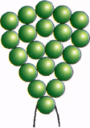

*(материалы и инструменты)*

II*. Основные способы плетения.*

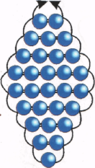

***1.Способ параллельного плетения.***

Способ параллельного плетения *довольно прост. Поэтому прежде, чем браться за изучение других, более сложных приемов плетения цве­тов и растений необходимо освоить навы­ки работы именно в этой технике. Тем более что она вам впоследствии очень пригодится, когда понадобится создавать густую листву деревьев или из плоских деталей или фрагментов собирать объемные изделия, такие, как цветы, ягоды, насекомые, и др.*

*Все остроконечные листики начинаем плес­ти с одной бисеринки. Слегка округлые — с двух-трех, круглые с шести и более бисерин. Верхние ряды круглых листьев располагаем не прямыми параллельными линиями, а выгнуты­ми вверх дугами .*

***2.Способ «скрутка».***

*Способ прост, но позволяет выполнить мно­жество разнообразных изделий. Он хорош еще и тем, что для работы пригодится некондицион­ный, отбракованный ранее бисер.*

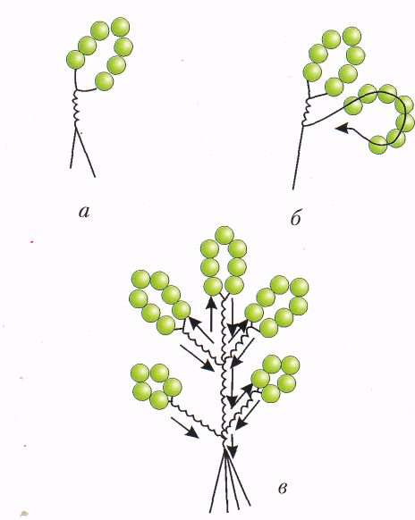

***3.Способплетения «Низание дугами»***

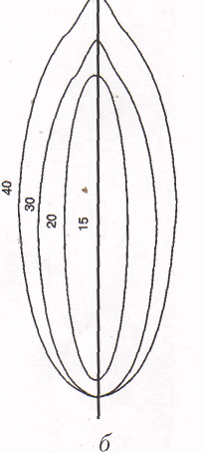

*Возьмем два отрезка проволоки длиной 25 см и 1 метр. Скрутим их между собой в длину на 10 см. Проволока покороче — это центральная ось. Та, которая подлиннее, — рабочая проволо­ка. На центральную ось нанижем бисер на высо­ту 2 см. Затем, придерживая центральную ось левой рукой, на рабочую проволоку нанижем бисеринок чуть-чуть больше и скрутим рабочую проволоку с центральной осью, закрепив ее. По­лучилась дуга. Далее вновь на рабочую проволо­ку наберем такое же количество бисера, скрутим ее с центральной осью, но уже в нижней части. Получилась 2-я дуга — пара 1-й. Продолжаем об­матывать дугами центральную ось, постепенно увеличивая количество бисеринок в каждой последующей паре дуг.*

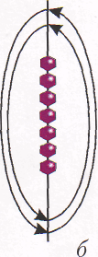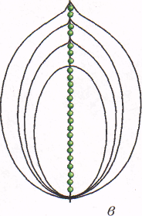

***4.Способ плетения «Низание петлями по кругу»***

*. Выполняем петлю из низки с 10 бисеринами. Затем делаем второй оборот низкой против часовой стрелки, форми­руя 2-ю внешнюю петлю, фиксируем ее в осно­вании 1-й петли Оставляем 15 см сво­бодной проволоки.*

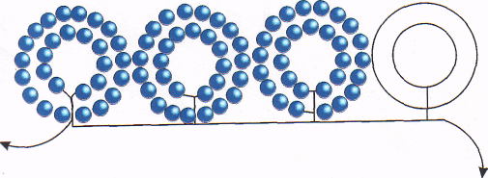

***5.Способ плетения «коралл»***

*Этот способ создания бисерных изделий на­зывают еще «веточками», «игольчатым плетени­ем». Освоить способ работы довольно просто, но требуются аккуратность и внимание. Необходи­мо следить за тем, чтобы не оставались просве­ты в местах ответвлений. Длина веточек может быть разной.*

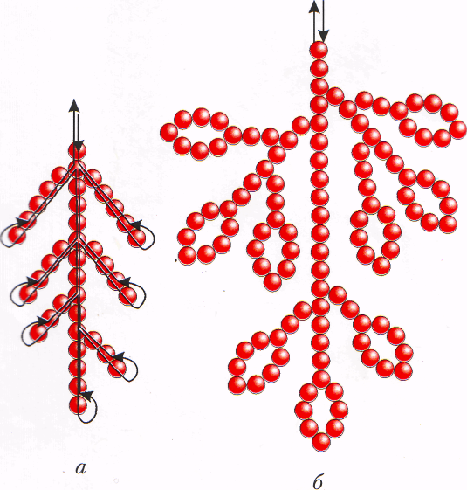

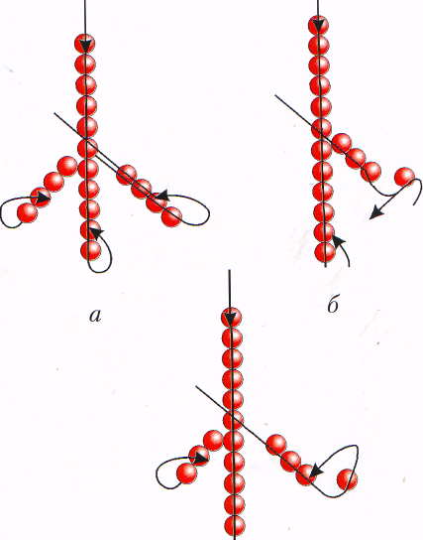

***III.Практическая работа.***

*1.Вылолнение образцов способом параллельного плетения*

*а) последовательность выполнение листиков по схеме.*

*- выполнение 1-го и 2-го ряда.*

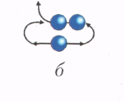

**

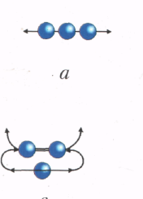

**

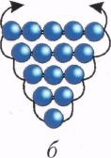

* выполнение 3-го и 4-го рядов

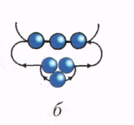

. 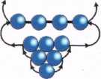

*2.Выполнение образцов способом « скрутка»*

*б)выполнение веточки по схеме.*

**

*Учащиеся выполняют практическую работу самостоятельно.*

1. *Закрепление темы урока.*

*1.Расскажите последовательность выполнения листочка параллельным способом низания*

1. *Подведение итогов урока.*
2. Уборка рабочего места.